

ROTINA MATERNAL 1 - VÍDEO AULA NO BLOG – 22/06/20 - SEGUNDA-FEIRA



* **ACOLHIDA**
* História narrada - " Camilão, o comilão - professoras Jéssica e Ana Paula MATERNAL 1 A e B.
* **ATIVIDADE LÚDICA:**
* Projeto alimentação saudável Dra. Quiabo e Dra. Tangerina;
* Vitamina de frutas (mamão com leite).
* Atividade impressa frutas que gostam de comer.

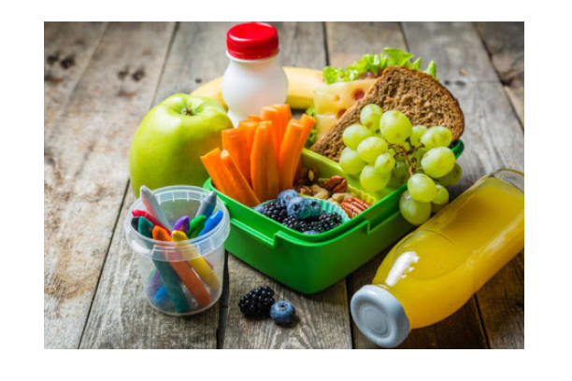

* ***LANCHINHO:***
* **HORA DA AULA EXTRA:**

Aula de música professor Léo ( Blog)

* **BRINCADEIRA LÚDICA**
* Cada criança deve segurar com a (mão ou boca) uma colher com um ovo.